

|  |  |
| --- | --- |
|  | **TRƯỜNG ĐẠI HỌC KINH TẾ QUỐC DÂN VIỆN CÔNG NGHỆ THÔNG TIN VÀ KINH TẾ SỐ** |

**BÀI TẬP LỚN**

**HỆ HỖ TRỢ RA QUYẾT ĐỊNH**

**ĐỀ TÀI:**

**Xây dựng hệ hỗ trợ ra quyết định đầu tư tài chính cho nhà đầu tư tài chính**

|  |  |
| --- | --- |
| **Giảng viên:** | **TS Phạm Minh Hoàn** |
| **Nhóm sinh viên:** | **Nguyễn Thị Thủy**  **Bùi Quốc Việt**  **Đỗ Tấn Sang**  **Lê Văn Trung**  **Bùi Tuấn Thanh** |

MỤC LỤC

 1

**Lời nói đầu** 3

**Chương 1: Hệ hỗ trợ ra quyết định** 4

**1.1.** **Tổng quan về hệ hỗ trợ ra quyết định:** 4

**1.2.** **Năng lực của Hệ hỗ trợ ra quyết định** 5

**1.3.** **Các thành phần của Hệ hỗ trợ ra quyết định** 6

**1.4.** **Các mô hình ra quyết định:** 8

**1.5.** **Phân loại ra quyết định** 9

**1.6.** **Quy trình ra quyết định** 11

**1.7.** **Tổ chức, vai trò của nhà quản lý và vấn đề ra quyết định:** 11

**Chương 2. Xây dựng hệ hỗ trợ đưa ra quyết định đầu tư tài chính cho nhà đầu tư.** 14

**2.1. Đầu tư tài chính: lợi nhuận và rủi ro.** 14

**2.2. Khảo sát, số liệu, thống kê đầu tư tài chính về lĩnh vực vàng và lĩnh vực ngân hàng.** 16

**2.3. Đầu tư vàng và đầu tư ngân hàng.** 19

**2.3.1. Đầu tư vàng** 20

**2.3.2. Đầu tư gửi tiết kiệm ngân hàng** 21

**Chương 3. Sử dụng hệ hỗ trợ ra quyết định trong bài toán đầu tư tài chính** 23

**3.1. Giới thiệu** 23

**3.2. Các khó khăn khi xây dựng chương trình hỗ trợ đầu tư tài chính** 24

**3.3. Ưu điểm và nhược điểm khi xây dựng chương trình hỗ trợ ra quyết định đầu tư tài chính sử dụng DSS** 24

**Chương 4: Phân tích và thiết kế chương trình.** 26

**4.1. Phân tích và xây dựng mô hình định lượng** 26

**4.2. Thiết kế** 27

- Thiết kế giao diện để người dùng có thể nhận được kết quả thông qua các nút được chọn. 27

**4.3. Cài đặt** 27

**TÀI LIỆU THAM KHẢO** 30

# **Lời nói đầu**

Đầu tư tài chính có thể giúp con người kiếm thật nhiều tiền và nâng cao chất lượng cuộc sống, mua sắm thả ga, nâng đời xe hay xa hơn là an nhàn tuổi già. Thế nhưng, làm thế nào để kiếm thật nhiều tiền? Khi mới đầu tư, hầu hết mọi người đều không biết bắt đầu từ đâu. Họ có quá nhiều lựa chọn và điều đó khiến họ cảm thấy rối bời.

Ngày nay, khi có một khoản tiền nhàn rỗi, thay vì tiết kiệm bằng việc “nhét lợn”, nhiều người đã bắt đầu tìm cách đầu tư số tiền của họ vào một lĩnh vực nào đó cụ thể mà họ nghĩ rằng có thể sinh lời, điển hình như đầu tư vào ngân hàng và vàng. Tuy nhiên, khi đầu tư một số tiền lớn, ai hẳn cũng có những băn khoăn về các vấn đề khi đầu tư như tỉ lệ rủi ro, khả năng sinh lời,… Để đảm bảo tài chính trong tương lai, ta cần dùng tiền một cách khôn ngoan và đầu tư thông minh. Số tiền tiết kiệm trong ngân hàng chưa chắc có thể giúp ta chi tiêu thoải mái trong một thời gian dài sau nghỉ hưu.Vì thế, ta nên đầu tư tài chính càng sớm càng tốt.

Chính vì thế, chúng em đã xây dựng một hệ hỗ trợ thông minh để đưa ra quyết định đầu tư tài chính tốt nhất cho các nhà đầu tư tài chính ở lĩnh vực ngân hàng và vàng ròng. Tuy nhiên, do tầm hiểu biết còn hạn hẹp nên chương trình và bản báo cáo có thể còn nhiều hạn chế, mong thầy bỏ qua.

Chúng em xin chân thành cảm ơn!

# **Chương 1: Hệ hỗ trợ ra quyết định**

* 1. **Tổng quan về hệ hỗ trợ ra quyết định:**

Hệ hỗ trợ quyết định trong tiếng Anh gọi là Decision Support System, viết tắt là DSS.

* **Thí dụ về hệ hỗ trợ quyết định (HHTQĐ)**
* Nghiên cứu và hoạch định tiếp thị:chính sách giá cho khách hàng, dự báo sản phẩm tiêu thụ ..
* Hoạch định chiến lược và vận hành:theo dõi, phân tích và báo cáo về xu hướng thị trường ..
* Hỗ trợ bán hàng:chi tiết và tổng hợp tình hình bán hàng, so sánh và phân tích xu hướng bán hàng ..
* Khái niệm DSS:

Trong thập niên 1970, Scott Morton đưa ra những khái niệm đầu tiên về Hệ hỗ trợ ra quyết định (Decision Support Systems-DSS). Ông định nghĩa DSS như là những hệ thống máy tính tương tác nhằm giúp những người ra quyết định sử dụng dữ liệu và mô hình để giải quyết các vấn đề không có cấu trúc.

Cho đến nay chưa có một định nghĩa thống nhất về DSS. Tuy nhiên tất cả đều đồng ý mục đích cơ bản nhất của DSS là để hỗ trợ và cải tiến việc ra quyết định.

Thông thường các DSS sẽ là các hệ thông tin máy tính hóa, có giao tiếp đồ họa và làm việc ở chế độ tương tác trên các mạng máy tính.

Các khái niệm cơ sở của các định nghĩa DSS:

* DSS là các hệ dựa trên máy tính, có tính tương tác, giúp các nhà ra quyết định dùng dữ liệu và mô hình để giải quyết các bài toán phi cấu trúc (Scott Mortoen, 1971).
* DSS là tập các thủ tục dựa trên mô hình nhằm xử lý dữ liệu và phán đoán của con người để giúp nhà quản lý ra quyết định (Little, 1975).
* DSS là hệ thống có khả năng mở rộng, có khả năng trợ giúp phân tích dữ liệu, hướng tới lập kế hoạch cho tương lai và được sử dụng cho nhứng hoàn cảnh và thời gian bất thường (Moore and Chang, 1980).
* Định nghĩa DSS:

Hệ hỗ trợ quyết định (DSS) là một chương trình vi tính được sử dụng để hỗ trợ đưa ra các quyết định, phán đoán và chiều hướng hành động của một tổ chức hoặc một doanh nghiệp. DSS sẽ sàng lọc và phân tích lượng dữ liệu khổng lồ, tổng hợp thông tin một cách toàn diện mà có thể được sử dụng để giải quyết các vấn đề và trong quá trình ra quyết định.

Thông tin thường được sử dụng bởi DSS gồm doanh thu mục tiêu, số liệu bán hàng từ các khoảng thời gian khác nhau và dữ liệu kiểm kê hoặc những hoạt động liên quan khác.

Một DSS sẽ tập hợp và phân tích dữ liệu, tổng hợp nó để tạo ra các báo cáo thông tin tổng quát. Theo cách này, là một ứng dụng thông tin, DSS khác với những ứng dụng hoạt động thông thường chỉ có chức năng là thu thập dữ liệu.

DSS có thể được máy tính hóa hoàn toàn hoặc được điều khiển bởi con người. Trong một số trường hợp, nó có thể kết hợp cả hai. Các hệ thống lí tưởng sẽ phân tích thông tin và thực sự đưa ra quyết định cho người dùng. Ít nhất chúng cho phép người dùng đưa ra quyết định sáng suốt hơn với tốc độ nhanh hơn.

Đặc điểm của hệ hỗ trợ quyết định

Mục đích chính của việc sử dụng DSS là trình bày thông tin cho khách hàng một cách dễ hiểu. Một DSS rất hữu ích vì nó có thể được lập trình để tạo nhiều loại báo cáo, tất cả dựa trên thông số kĩ thuật của người dùng.

Khi công nghệ tiếp tục phát triển, phân tích dữ liệu không còn giới hạn trong những chiếc máy tính lớn, cồng kềnh. Vì DSS về cơ bản là một ứng dụng, nó có thể được tải trên hầu hết các hệ thống máy tính, cho dù trên máy tính bàn hay máy tính xách tay. Một số ứng dụng DSS cũng có sẵn trên các thiết bị di động.

Tính linh hoạt của hệ hỗ trợ quyết định cực kì có lợi cho những người dùng thường xuyên phải di chuyển. Điều này mang lại cho họ cơ hội nhận được thông tin chất lượng mọi lúc mọi nơi, cung cấp khả năng đưa ra quyết định tốt nhất cho công ty và khách hàng của họ khi đang di chuyển hoặc thậm chí ngay tại chỗ.

* Sử dụng hệ hỗ trợ quyết định:

DSS có thể được sử dụng bởi quản trị vận hành và các phòng kế hoạch khác trong một tổ chức để biên soạn thông tin và dữ liệu, sau đó tổng hợp nó thành tin tức. Trên thực tế, hệ thống này chủ yếu được sử dụng bởi quản lí cấp trung đến cấp cao hơn.

* 1. 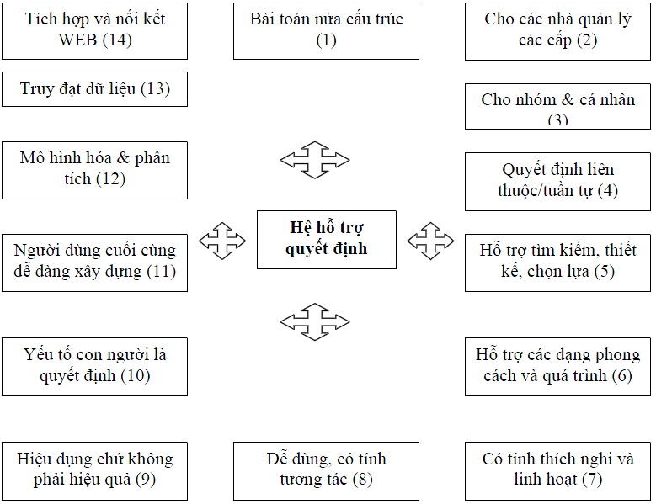**Năng lực của Hệ hỗ trợ ra quyết định**

*Hình 1.1: Mô hình năng lực của DSS.*

1. HHTQĐ cơ bản hỗ trợ các nhà ra quyết định trong các tình huống nửa cấu trúc và phi cấu trúc bằng cách kết hợp phán xử của con người và xử lý thông tin bằng máy tính. Các bài toán như vậy không thể/không thuận tiện giải quyết được chỉ bằng các công cụ máy tính hóa hay các phương pháp định lượng.
2. Phù hợp cho các cấp quản lý khác nhau từ cao đến thấp
3. Phù hợp cho cá nhân lẫn nhóm. Các bài toán ít có tính cấu trúc thường liên đới đến nhiều cá nhân ở các đơn vị chức năng hay mức tổ chức khác nhau cũng như ở các tổ chức khác
4. Hỗ trợ cho các quyết định tuần tự, liên thuộc, được đưa ra một lần, vài lần hay lặp lại
5. Hỗ trợ cho các giai đoạn của quá trình ra quyết định: tìm hiểu, thiết kế, lựa chọn và hiện thực
6. Phù hợp cho một số các phong cách và quá trình ra quyết định
7. Có thể tiến hóa theo thời gian. Người dùng có thể thêm, bỏ, kết hợp, thay đổi các phần tử cơ bản của hệ thống
8. Dễ dùng và thân thiện với người dùng
9. Nhằm vào nâng cao tính hiệu dụng của quyết định (chính xác, thời gian tính, chất lượng) thay vì là tính hiệu quả (giá phí của việc ra quyết định)
10. Người ra quyết định kiểm soát toàn bộ các bước của quá trình ra quyết định, HHTQĐ chỉ trợ giúp, không thay thế người ra quyết định
11. Người dùng cuối cùng có thể tự kiến tạo và sửa đổi các hệ thống nhỏ và đơn giản
12. Thường dùng mô hình để phân tích các tình huống ra quyết định
13. Cung ứng các truy đạt dữ liệu từ nhiều nguồn, dạng thức và kiểu khác nhau
14. Có thể dùng như một công cụ độc lập hay kết hợp với các HHTQĐ/ứng dụng khác, dùng đơn lẻ hay trên một mạng lưới máy tính (intranet, extranet) bất kỳ với công nghệ WEB.
    1. **Các thành phần của Hệ hỗ trợ ra quyết định**

* Phân hệ quản lý dữ liệu

Phân hệ quản lý dữ liệu gồm một cơ sở dữ liệu (database) chứa các dữ liệu cần thiết của tình huống và được quản lý bởi một hệ quản trị cơ sở dữ liệu (DBMS – data base management system). Phân hệ này có thể được kết nối với nhà kho dữ liệu của tổ chức (data warehouse) – là kho chứa dữ liệu của tổ chức có liên đới đến vấn đề ra quyết định.

* Phân hệ quản lý mô hình

Phân hệ quản lý mô hình còn được gọi là hệ quản trị cơ sở mô hình (MBMS – model base management system) là gói phần mềm gồm các thành phần về thống kê, tài chánh, khoa học quản lý hay các phương pháp định lượng nhằm trang bị cho hệ thống năng lực phân tích; cũng có thể có các ngôn ngữ mô hình hóa ở đây. Thành phần này có thể kết nối với các kho chứa mô hình của tổ chức hay ở bên ngoài nào khác.

* Phân hệ quản lý dựa vào kiến thức

Phân hệ quản lý dựa vào kiến thức có thể hỗ trợ các phân hệ khác hay hoạt động độc lập nhằm đưa ra tính thông minh của quyết định đưa ra. Nó cũng có thể được kết nối với các kho kiến thức khác của tổ chức.

* Phân hệ quản lý dữ liệu

Phân hệ quản lý dữ liệu bao gồm các phần tử sau (phần trong khung hình chữ nhật trên hình vẽ)

- Cơ sở dữ liệu

- Hệ quản trị cơ sở dữ liệu

- Danh mục dữ liệu

- Phương tiện truy vấn

Cơ sở dữ liệu (CSDL): Tập hợp các dữ liệu có liên quan phục vụ cho nhu cầu của tổ chức, dùng bởi nhiều người (vị trí), đơn vị chức năng và ở các ứng dụng khác nhau.

CSDL của HHTQĐ có thể lấy từ nhà kho dữ liệu, hoặc được xây dựng theo yêu cầu riêng. Dữ liệu được trích lọc từ các nguồn bên trong và bên ngoài tổ chức. Dữ liệu nội tại thường từ hệ xử lý giao tác (TPS – transaction processing system) của tổ chức, có thể ở các đơn vị chức năng khác nhau.

* Phân hệ giao diện người dùng

Phân hệ giao diện người dùng giúp người sử dụng giao tiếp với và ra lệnh cho hệ thống. Các thành phần vừa kể trên tạo nên HHTQĐ, có thể kết nối với intranet/extranet của tổ chức hay kết nối trực tiếp với Internet.

* Phân hệ quản lý dựa trên kiến thức

Cung cấp khả năng cần để giải quyết một vài khía cạnh của bài toán và tăng cường năng lực vận hành của các thành phần khác của HHTQĐ

Silverman (1995) đề nghị 3 cách tích hợp các hệ chuyên gia dựa trên kiến thức với mô hình toán:

‰ Trợ giúp quyết định dựa trên kiến thức - giúp hỗ trợ các bước của quá trình quyết định không giải quyết được bằng toán

‰ Các hệ mô hình hóa quyết định thông minh - giúp người dùng xây dựng, áp dụng và quản lý thư viện các mô hình

‰ Các hệ chuyên gia phân tích quyết định - tích hợp các phương pháp lý thuyết nghiêm ngặt về tính bất định vào các cơ sở kiến thức của hệ chuyên gia

Khi có thành phần này, có các tên gọi: HHTQĐ thông minh (intelligent DSS), HHT chuyên gia (ESS - expert support system), HHTQĐ tích cực (active DSS), HHTQĐ dựa trên kiến thức (knowledge-based DSS).

* 1. **Các mô hình ra quyết định:**
* Mô hình ra quyết định hợp lý

Mô hình ra quyết định hợp lý đặt trên các giả định hợp lý, qua đó nhà quản trị đưa ra những lựa chọn thích hợp, tối đa hóa lợi nhuận trong khuôn khổ những ràng buộc nhất định.

Các giả định bao gồm vấn đề là rõ ràng, mục tiêu không quá phức tạp và phải thực hiện được, sự ưu tiên là ổn định và không thay đổi, giải pháp và kết quả được biết, không có ràng buộc về thời gian và chi phí. Người ra quyết định hợp lý sẽ xác định vấn đề một cách cẩn thận và có mục tiêu rõ ràng, cụ thể.

Mô hình ra quyết định hợp lý rất lý tưởng trong việc dẫn dắt cá nhân hoặc nhóm hướng tới tính hợp lý trong tiến trình ra quyết định. Trong thực tế, người ta hiếm khi ra quyết định một cách lý tưởng như vậy, đặc biệt trong các điều kiện ra quyết định có nhiều rủi ro và không chắc chắn.

* Mô hình ra quyết định hợp lý có giới hạn

Mô hình ra quyết định nhấn mạnh những hạn chế về tính hợp lý của cá nhân người ra quyết định. Mô hình này giải thích tại sao nhà quản trị thường đưa ra những quyết định rất khác nhau, dù rằng họ có thông tin giống nhau.

Họ có thể dễ dàng chấp nhận một mục tiêu hay giải pháp, dù biết rằng đó chưa phải là mục tiêu hay giải pháp tốt nhất. Trong trường hợp này, sự lựa chọn có thể được nhận diện và đạt được dễ dàng, đồng thời ít gây tranh cãi so với mục tiêu và giải pháp tối ưu.

Mô hình này phản ánh một số khuynh hướng cá nhân hoặc tính cách của người ra quyết định. Chẳng hạn, người ra quyết định lạc quan bao giờ cũng chọn phương án tăng tối đa những kết quả cực đại, còn người ra quyết định bi quan sẽ lựa chọn phương án tốt nhất trong các kết quả tồi tệ nhất.

Có những người ra quyết định theo hướng giảm đến mức tối thiểu mức độ trục trặc mà họ phải gánh chịu sau sự việc đó. Một số người khác thì thiếu lý lẽ, giả định rằng mọi kết quả có thể xảy ra của quyết định đều có cơ hội xuất hiện như nhau.

Cũng có trường hợp nhà quản trị chọn không đúng mục tiêu hay không tìm kiếm giải pháp tối ưu do sự hài lòng về hiện trạng hoặc tính chấp nhận rủi ro cao.

Một vấn đề khác là phạm vi tìm kiếm mục tiêu hay giải pháp cho việc ra quyết định bị hạn chế, chẳng hạn về kiến thức, thông tin hay thời gian. Trong quá trình ra quyết định, người ra quyết định thường không có đủ thông tin cần thiết về những vấn đề cần giải quyết, và cũng không thể kiểm soát được sự ảnh hưởng của những điều kiện khách quan đối với kết quả ra quyết định. Do đó, mô hình ra quyết định hợp lý có giới hạn cho rằng người ra quyết định càng sớm chấm dứt việc đưa ra nhiều giải pháp khác nhau thì càng sớm tìm ra giải pháp có thể chấp nhận được.

* Mô hình ra quyết định dựa trên quyền lực

Mô hình này phù hợp khi quyết định các vấn đề có liên quan đến giới hữu quan có quyền lực hay khi những người ra quyết định bất đồng về việc lựa chọn mục tiêu. Quyền lực là năng lực ảnh hưởng hoặc kiểm soát các quyết định và mục tiêu của cá nhân, nhóm, của bộ phận hoặc của tổ chức.

Quyền lực đủ mạnh mới ảnh hưởng và kiểm soát hoạt động liên quan đến tiến trình ra quyết định như định dạng vấn đề, chọn lựa mục tiêu, cân nhắc các phương án, chọn lựa phương án để thực hiện và triển khai hoạt động dẫn đến sự thành công của tổ chức.

Mô hình này bao hàm ý nghĩa người ra quyết định phải có đủ thẩm quyền và khả năng giải quyết những vấn đề nảy sinh, các quyết định cá nhân thường là những quyết định phải đòi hỏi cấp bách về thời gian và tinh thần trách nhiệm cao.

Tuy nhiên, nhà quản trị cũng cần tranh thủ được thông tin từ tập thể, vận động tập thể tham gia vào các quyết định để vừa bảo đảm tính sáng tạo vừa cải thiện mối quan hệ giữa các cá nhân trong tổ chức. Tập thể sẽ phát huy tác dụng trong giai đoạn xác định mục tiêu và giải pháp vì tập thể có nhiều thông tin, thái độ và cách tiếp cận khác nhau.

Người ra quyết định phải có đủ thẩm quyền và khả năng giải quyết những vấn đề nảy sinh, các quyết định cá nhân thường là những quyết định phải đòi hỏi cấp bách về thời gian và tinh thần trách nhiệm cao.

* 1. **Phân loại ra quyết định**

Hệ hỗ trợ ra quyết định được phân loại dựa trên nhiều tiêu chí. Hiện nay,vẫn chưa có cách phân loại thống nhất. Sau đây là các cách phổ biến nhất:

Có tất cả năm loại Hệ hỗ trợ ra quyết định:

* Hướng giao tiếp (Communications-Driven DSS)

Hướng giao tiếp - Hệ hỗ trợ ra quyết định sử dụng mạng và công nghệviễn thông để liên lạc và cộng tác. Công nghệ viễn thông bao gồm Mạng cục bộ (LAN), mạng diện rộng (WAN), Internet, ISDN, mạng riêng ảo... là then chốttrong việc hỗ trợ ra quyết định. Các ứng dụng của hệ hỗ trợ ra quyết định hướnggiao tiếp là Phần mềm nhóm (Groupware), Hội thảo từ xa (Videoconferencing), Bản tin (Bulletin Boards)…

* Hướng dữ liệu (Data-Driven DSS)

Hướng dữ liệu - Hệ hỗ trợ Ra quyết định dựa trên việc truy xuất và xử lídữ liệu. Phiên bản đầu tiên được gọi là Hệ chỉ dành cho việc truy xuất dữ liệu (Retrieval-Only DSS). Kho dữ liệu (Datawarehouse) là một Cơ Sở Dữ Liệu tập trung chứa thông tin từ nhiều nguồn đồng thời sẵn sàng cung cấp thông tin cần thiết cho việc ra quyết định. OLAP có nhiều tính năng cao cấp vì cho phép phân tích dữ liệu nhiều chiều, ví dụ dữ liệu bán hàng cần phải được phân tích theonhiều chiều như theo vùng, theo sản phẩm, theo thời gian, theo người bán hàng.

* Hướng tài liệu (Document-Driven DSS)

Hướng tài liệu - Hệ hỗ trợ ra quyết định dựa trên việc truy xuất và phân tích các văn bản, tài liệu…Trong một công ty, có thể có rất nhiều văn bản như chính sách, thủ tục, biên bản cuộc họp, thư tín... Internet cho phép truy xuất các kho tài liệu lớn như các kho văn bản, hình ảnh, âm thanh… Một công cụ tìm kiếm hiệu quả là một phần quan trọng đối với các Hệ hỗ trợ ra quyết định dạng này.

* Hướng tri thức (Knowledge-Driven DSS)

Hướng tri thức - Hệ hỗ trợ ra quyết định có thể đề nghị và đưa ra những tư vấn cho người ra quyết định. Những hệ này là các hệ chuyên gia với một kiến thức chuyên ngành cụ thể, nắm vững các vấn đề trong chuyên ngành đó và có kĩ năng để giải quyết những vấn đề này. Các công cụ khai mỏ dữ liệu có thể dùng để tạo ra các hệ dạng này.

* Hướng mô hình (Model-Driven DSS)

Hướng mô hình – Là một hệ thống xây dựng dựa trên cở sở dự liệu và mô hình của hệ thống , hay nói cách khác đây là một hệ thống có thể đưa ra cái nhìn tổng quát cho toàn bộ qui trình ra quyết định.

Theo Holsapple và Whinston (1996) phân ra 6 lọai Hệ hỗ trợ ra quyết định

* Hướng văn bản (Text-Oriented DSS)

Hướng văn bản – Thông tin (bao gồm dữ liệu và kiến thức) được lưu trữ dưới dạng văn bản. Vì vậy hệ thống đòi hỏi lưu trữ và xử lí các văn bản một cách hiệu quả. Các công nghệ mới như Hệ quản lí văn bản dựa trên web, Intelligent Agents có thể được sử dụng cùng với hệ này.

* Hướng cơ sở dữ liệu (Database-Oriented DSS)

Hướng cơ sở dữ liệu - Cơ sở dữ liệu đóng vai trò chủ yếu trong hệ này.Thông tin trong cơ sở dữ liệu thường có cấu trúc chặt chẽ, có mô tả rõ ràng. Hệ này cho phép người dùng truy vấn thông tin dễ dàng và rất mạnh về báo cáo.

* Hướng bản tính (Spreasheet-Oriented DSS)

Hướng bản tính – Một bản tính là một mô hình để cho phép người dùng thực hiện việc phân tích trước khi ra quyết định. Bản tính có thể bao gồm nhiều mộ hình thống kê, lập trình tuyến tính, mộ hình tài chính… Bản tính phổ biến 16 nhất đó là Microsoft Excel. Hệ này thường được dùng rông rãi trong các hệ liên quan tới người dùng cuối.

* Hướng người giải quyết (Solver-Oriented DSS)

Hướng người giải quyết – Một trợ giúp là một giải thuật hay chương trình để giải quyết một vấn đề cụ thể chẳng hạn như tính lượng hàng đặt tối ưu hay tính tóan xu hướng bán hàng. Một số trợ gíup khác phức tạp như là tối ưu hóa đa mục tiêu. Hệ này bao gồm nhiều trợ giúp như vây.

* Hướng luật (Rule-Oriented DSS)

Hướng luật – Kiến thức của hệ này được mô tả trong các quy luật thủ tục hay lí lẽ. Hệ này còn đựoc gọi là hệ chuyên gia. Các quy luât này có thể là định tính hay định lượng. Các ví dụ của hệ này như là hướng dẫn không lưu, hướng dẫn giao thông trên biển, trên bộ…

* Hướng kết hợp (Compound DSS)

Hướng kết hợp - Một hệ tổng hợp có thể kết hợp hai hay nhiều hơn trong số năm hệ kể trên. Hướng mô hình – Là một hệ thống xây dựng dựa trên cở sở dự liệu và mô hình của hệ thống , hay nói cách khác đây là một hệ thống có thể đưa ra cái nhìn tổng quát cho toàn bộ qui trình ra quyết định.

* 1. **Quy trình ra quyết định**
* Nhận định (Intelligence) : Tìm kiếm các tình huống dẫn đến việc phải ra quyết định, nhận dạng các vấn đề, nhu cầu, cơ hội, rủi ro…
* Thiết kế (Design): Phân tích các hướng tiếp cận để giải quyết vấn đề, đáp ứng các nhu cầu, tận dụng các cơ hội , hạn chế các rủi ro..
* Lựa chọn (Choice): Cân nhắc và đánh giá từng giải pháp, đo lường hậu qủa của từng giải pháp và chọn giải pháp tối ưu.
* Tiến hành ra quyết định (Implementation): Thực hiện giải pháp được chọn, theo dõi kết quả và điều chỉnh khi thấy cần thiết. 17 Hình 1.7- Các giai đọan của quá trình ra quyết định.
  1. **Tổ chức, vai trò của nhà quản lý và vấn đề ra quyết định:**

Theo cách nhìn liên quan đến quyết định, trong tổ chức có thể có 3 vai trò sau:

* (Người) ra quyết định.
* (Người) chấp hành quyết định.
* (Người tạo dựng thông tin) hỗ trợ quyết định.

Như vậy, thông tin hỗ trợ quyết định nằm ở khía cạnh trung gian/truyền dẫn và được thể hiện ở các hoạt động liên đới: lưu trữ, xử lý, truyền đưa thông tin.

* **Đối pháp đề nghị trong tổ chức về quyết định:**
* Đối pháp về quản lý: Có thể chọn vai trò/khâu thông tin trong tổ chức hay không ?

Nếu có sẽ cần đến các hỗ trợ nhờ máy tính để hình thành nên các hệ thống hỗ trợ quyết định/hỗ trợ quản lý (DSS/MSS).

* Đối pháp về quản lý: Có thể chọn vai trò/ khâu người ra quyết định/ người chấp hành quyết định/ thực hiện tác vụ hay không? Nếu có xu hướng sẽ ra sao?
* Đối pháp về quản lý: Có thể chọn vai trò/khâu về  kết cấu, tương tác trong tổ chức hay không? Nếu có xu hướng sẽ ra sao?

Trong tổ chức, cũng cần phân biệt giữa lãnh đạo và quản lý, khác biệt ở 2 khía cạnh như sau: Xác định đúng công việc (“do the right thing”) và thực hiện tốt công việc đã xác định (“do the thing right”), tính hiệu dụng (effectiveness) và tính hiệu quả (efficiency).

* **Các vai trò của nhà quản lý (Mintzberg, 1980):**
* Giao tế (interpersonal)
* Thông tin (informational)
* Quyết định (decisional)
* Kinh doanh (entrepreneur)
* Xử lý phát sinh (disturbance handler)
* Cấp phát tài nguyên (resource allocator)
* Thương nghị (negotiator)
* Như vậy nhà quản lý cơ bản là người ra quyết định.
* **Người ra quyết định**

- Ở cấp quản lý thấp hay tổ chức quy mô nhỏ: chính **cá nhân** là người ra quyết định.

+ Đối với một cá nhân cũng có thể có nhiều mục tiêu xung đột

* Tổ chức vừa và lớn: thường là **nhóm** ra quyết định, như vậy thường hay có nhiều mục tiêu xung đột.
* Nhóm có thể có kích cỡ khác nhau, có thể từ nhiều phòng/ban hay từ các tổ chức khác nhau dẫn đến nhiều phong cách nhận thức, cá tính, phong cách quyết định khác nhau.
* Đồng thuận là vấn đề chính trị, khó khăn nên quá trình nhóm ra quyết định rất phức tạp, thường cần máy tính hỗ trợ để hình thành **cộng tác trực tuyến** ở mức toàn tổ chức và hơn nữa.
* Các hỗ trợ máy tính thường thấy: hệ thông tin tổ chức (enterprise information system - EIS), các dạng hệ hỗ trợ nhóm (group support system - GSS), các hệ quản lý tài nguyên tổ chức (enterprise resource management - ERM), hoạch định tài nguyên tổ chức (enterprise resource planning - ERP)...
* **Thông tin và cấu trúc về tổ chức**

3 yếu tố chính của cấu trúc tổ chức:

* Cấp phát quyền quyết định.
* Hệ thống khuyến khích (và phạt).
* Cơ chế giám sát và đo lường.

Các biến số thông tin là quan trọng:

* Chất lượng quyết định được xác định bởi chất lượng thông tin cung cấp cho người ra quyết định.
* Tính cùng chỗ (ngược với tính cùng lúc !) của thông tin và quyền quyết định cho phép người ra quyết định ra được quyết định tối ưu.
* Việc cài đặt tính cùng chỗ tùy thuộc bản chất của thông tin thích hợp (kiến thức đặc thù, cụ thể ngược với kiến thức chung, tổng quát).

2 cách hiện thực tính cùng chỗ:

* Giải pháp hệ thông tin quản lý (“MIS solution”): Đưa thông tin cần cho quyết định đến người ra quyết định thông qua hệ thông tin của tổ chức (có thể “không tự động hóa”).
* Giải pháp tái thiết kế tổ chức (“organizational redesign solution”): Tái kết cấu tổ chức để quyền ra quyết định đặt tại chỗ của thông tin thích ứng.

Bối cảnh chung của quản lý hiện tại

* 2 trào lưu: toàn cầu hóa (nhất là về kinh tế) & công nghệ thay đổi nhanh (đặc biệt là công nghệ thông tin truyền thông–information communications tech - ICT).
* Hiện tượng Internet: Tác động kinh tế - xã hội của tính toán.

Thách thức đối với ra quyết định quản lý

* Ra quyết định: Quá trình chọn lựa trong tập phương án nhằm đạt mục tiêu.
* Ra quyết định quản lý = toàn bộ quá trình quản lý (Simon, 1977).
* Áp lực cạnh tranh, các nguồn lực kinh tế và thời gian tính -> ra quyết định tốt và/hay nhanh hơn.
* Tiên đề: ra quyếtđịnh hợp lý - phân tích logic bài toán -> áp dụng khoa học vào kinh doanh (thống kế, xác suất, kinh tế học ..) –> máy tính hỗ trợ ra quyết định
* Phương thức ra quyết định: ra quyết định một/nhiều thành viên.
* Quyết định làm bởi nhóm; có các thái độ và suy nghĩ khác nhau trong nhóm.
* Các mục tiêu có thể xung đột.
* Có thể có nhiều phương án/giải pháp.
* Các kết cục có thể xảy ra ở tương lai.
* Có tinh thần chấp nhận rủi ro.
* Quá nhiều thông tin; cần thông tin; thu thập thông tin tốn kém và tốn thời gian.
* Đòi hỏi phân tích “what-if”.
* Tiếp cận “thử và sai” trên hệ thống thực có thể nguy hiểm.
* Thực hành trên hệ thống thực có thể chỉ làm được một lần.
* Thay đổi ở môi trường xảy ra thường xuyên và nhanh.
* Áp lực thời gian.

## **Chương 2. Xây dựng hệ hỗ trợ đưa ra quyết định đầu tư tài chính cho nhà đầu tư.**

## **2.1. Đầu tư tài chính: lợi nhuận và rủi ro.**

* Đầu tư tài chính:

Đầu tư tài chính là việc bạn sử dụng khoản tiền nhàn rỗi để tìm kiếm lợi nhuận. Gia tăng vốn ban đầu bằng việc mua bán cổ phiếu, trái phiếu hoặc các công cụ tài chính khác. Đây là một hình thức để “tiền đẻ ra tiền”.

Khi xã hội ngày càng trở nên phát triển thì các hình thức đầu tư tài chính cũng ngày càng được quan tâm nhiều hơn.

Việc một cá nhân tham gia vào những hoạt động đầu tư tài chính song song với công việc full-time hàng ngày của mình không còn là điều xa lạ, thậm chí các hoạt động đầu tư đã trở thành công việc và là nguồn thu nhập chính của không ít người, đặc biệt là với thế hệ trẻ ngày nay – những người được sinh ra trong thời đại mới, tiếp xúc với nền công nghệ 4.0 và có những tư duy cực kỳ nhanh nhạy.

* **Tại sao phải đầu tư tài chính?**

Tại sao lại phải đầu tư - đây là câu hỏi mà hầu hết mọi người đều quan tâm. Câu trả lời đơn giản là để cải thiện thu nhập và tích trữ của cải.

Giá cả luôn luôn thay đổi. Chi phí cho một chuyến du lịch hay ra ngoài ăn bây giờ đã cao hơn 5 hay 10 năm trước khá nhiều. Đó được gọi là lạm phát - nghĩa là giá hàng hóa và dịch vụ tăng theo thời gian.

Điều này đồng nghĩa với việc tiền tiết kiệm trong ngân hàng sẽ mất giá trị theo thời gian. Với £100, 50 năm trước ta có thể mua rất nhiều hàng hóa và dịch vụ nhưng bây giờ thì không. Tương tự như vậy, giá hàng hóa và dịch vụ trong tương lai vẫn tiếp tục tăng và £100 trong 50 năm nữa sẽ mua được ít đồ hơn £100 bây giờ.

Lợi ích của đầu tư là lợi nhuận thu về có thể cao hơn tỷ lệ lạm phát, nghĩa là tiền ta kiếm được sẽ tăng tương đương (hoặc thậm chí là cao hơn) chi phí sinh hoạt hàng ngày.

* **Mục tiêu đầu tư là gì?**

Trước tiên, hãy xác định mục tiêu tài chính. Tại sao ta lại đầu tư? Ta cần tiền để làm gì trong tương lai?

Một số mục tiêu tài chính thường gặp là:

* Để mua nhà hoặc mua ô tô.
* Để dành tiền cho con lên đại học.
* Để phát triển kinh doanh.
* Để tích trữ tiền bạc/tạo thu nhập khi về hưu.

Hầu hết mọi người đầu tư để dành tiền khi về hưu. Mặc dù tại Việt Nam, chúng ta có chính sách hưu trí. Tuy nhiên, chính sách này ngày càng không hữu dụng - vì lạm phát cao, số tiền nhận được sau khi nghỉ hưu không đủ để chi trả, số tuổi để hưởng chính sách nghỉ hưu cũng tăng lên.

Ngoài ra, với tình trạng nợ công ngày càng tăng và dân số già đi tại nhiều nước, một số chuyên gia dự đoán rằng trong 30 năm tới chúng ta không còn trợ cấp hưu trí. Vì thế, ta nên đầu tư từ khi còn trẻ.

Kể cả khi vẫn còn trợ cấp thì số tiền này chưa chắc đảm bảo ta được sống như mong muốn. Ai cũng có nhu cầu nghỉ ngơi, đi du lịch và giúp đỡ con cháu về mặt tài chính. Thế nhưng, trợ cấp hưu trí chưa chắc đã làm được điều này.

Vì thế, ta nên:

1. Xác định mục tiêu tài chính (kể cả số tiền ta phải bỏ ra để đạt được mục tiêu đó)
2. Lựa chọn khung thời gian để đạt mục tiêu.

Sau khi xác định mục tiêu và khung thời gian, ta sẽ tính số tiền đầu tư mỗi tháng hoặc mỗi năm (cùng với tỷ suất lợi nhuận mong muốn) để có đủ tiền đạt được mục tiêu.

Trong phần lớn trường hợp, mục tiêu dài hạn dễ đạt được hơn nhờ sức mạnh của lãi kép (như đã nói trước đó). Sau một khoảng thời gian dài lãi được cộng dồn vào vốn, tiền lãi thu được từ khoản này sẽ tăng lên đáng kể. Như vậy, cả khung thời gian dài hạn và tỷ suất lợi nhuận cao hơn đều có thể trả về cùng một kết quả. Đây chính là lý do khiến đầu tư trở nên thú vị và phù hợp với nhiều mục tiêu khác nhau.

Nhờ sự góp sức của công nghệ, ngày nay, các nhà đầu tư có nhiều kênh để lựa chọn đầu tư sinh lời với các kênh đầu tư tài chính phổ biến, với việc tiềm ẩn nguy cơ thất bại cũng như có thể mang đến khả năng sinh lời hấp dẫn:

* Đầu tư vàng:
* Vốn đầu tư ít, thời gian đầu tư linh hoạt
* Dễ mua bán, thanh khoản cao
* Rủi ro giá vàng biến động
* Gửi tiết kiệm
* An toàn, không thua lỗ
* Sinh lời cố định, từ 4%-8%/năm
* Có thể mất lãi nếu rút trước hạn
* Rủi ro lạm phát, đồng tiền mất giá
* Bất động sản:
* Mức sinh lời cao, 8%-12%/năm
* Vốn đầu tư lớn
* Thanh khoản thấp
* Rủi ro ứ đọng vốn nếu thị trường bất lợi
* Đầu tư chứng khoán:
* Lợi nhuận cao
* Không cần nhiều vốn
* Đầu tư linh hoạt
* Thanh khoản cao
* Rủi ro thua lỗ khi đầu tư vào doanh nghiệp yếu kém
* Forex
* Lợi nhuận cao
* Chỉ với số vốn khoảng 100 – 200 USD là bạn đã có thể đầu tư.
* Rủi ro cực lớn vì dùng đòn bẩy
* Cần am hiểu thị trường tài chính
* Quỹ đầu tư:
* Quản lí bởi chuyên gia
* Lợi nhuận ổn định, rủi ro thấp
* Vốn đầu tư ít
* Thanh khoản cao

**2.2. Khảo sát, số liệu, thống kê đầu tư tài chính về lĩnh vực vàng và lĩnh vực ngân hàng.**

* **Đầu tư vàng**

Bộ phận nghiên cứu về kim loại của hãng Refinitiv nhận định, trong năm 2021, nhu cầu vàng từ các nhà sản xuất đồ trang sức và các ngân hàng trung ương sẽ tiếp tục giảm mạnh so với trước khi xảy ra dịch Covid-19 (do giá cao), nhưng các nhà đầu tư sẽ khiến giá kim loại quý này duy trì ở mức cao bằng việc tích trữ lượng vàng thỏi nhiều kỷ lục trong lịch sử.

Giá vàng tháng 8/2020 đã đạt đỉnh 2.072,50 USD/ounce, sau khi các nhà đầu tư ở Châu Âu và Bắc Mỹ ráo riết tích trữ vàng trong bối cảnh đại dịch Covid-19. Hiện giá vẫn gần sát mức này.

Ở mức giá cao 'ngất ngưởng' đó, cùng với việc phải hạn chế mọi hoạt động để phòng, chống Covid-19, doanh số bán đồ trang sức ở các nước Châu Á - nơi trước đây là động lực chính của thị trường vàng thỏi - đã sụt giảm mạnh.

Giám đốc Nghiên cứu kim loại của Refinitiv, Cameron Alexander, cho biết nhu cầu vàng trang sức trên toàn cầu trong năm 2020 sẽ giảm 31% xuống 1.327 tấn, sau đó tăng nhẹ 9% lên 1.447 tấn trong năm 2021.

Về phía các ngân hàng trung ương, lượng vàng mua vào trong năm nay sẽ giảm một nửa, xuống 312 tấn, sau đó hồi phục nhẹ lên 385 tấn trong năm 2021.

Các nhà đầu tư sẽ tiếp tục bù lấp phần nhu cầu sụt giảm từ hai mảng kể trên, theo đó các quỹ giao dịch hoán đổi (ETF) - nơi lưu trữ kim loại của các nhà đầu tư - nắm giữ 1.205 tấn vàng trong năm nay, gấp 3 lần so với 2019, và dự kiến sẽ trữ thêm 1.362 tấn trong năm 2021 (gấp hơn 4 lần so với năm 2019).

Alexander cho biết, lượng vàng miếng và vàng đồng xu do nhà đầu tư lẻ mua vào trong năm nay sẽ giảm 6% xuống 917 tấn, sau đó tăng 13% trong năm 2021 lên 1.039 tấn.

Phân tích của Refinitiv cho thấy, nhu cầu vàng trong quý 3/2020 thấp nhất kể từ đầu năm đến nay, mặc dù nhu cầu chế tác vàng trang sức hồi phục.

Các chủ sở hữu vàng thỏi ở Châu Á đã bán khá nhiều vàng trong quý vừa qua, khiến nhu cầu vàng miếng bán lẻ giảm xuống mức thấp nhất trong vòng hơn một thập kỷ; trong khi các ngân hàng trung ương lần đầu tiên kể từ năm 2010 bán vàng ra với lượng nhiều hơn là mua vào; các quỹ ETF cũng giảm tốc độ tích trữ vàng.

Refinitiv dự báo giá vàng sẽ đạt trung bình 1.890 USD/ounce trong năm tới, thấp hơn mức trung bình mà các nhà phân tích đưa ra trong cuộc khảo sát của Reuters (1.965 USD/ounce ), nhưng ông cho rằng giá có thể biến động. Kết quả thăm dò của Reuters công bố ngày 21/10 cho thấy, giá vàng trung bình trong năm 2021 sẽ ở mức 2.000 USD/ounce (cách đây 3 tháng, kết quả thăm dò là giá trung bình năm 2020 sẽ ở mức 1.713 USD/ounce, và năm 2021 sẽ là 1.800 USD/ounce).

Với những dữ liệu trên, ta thấy rõ rằng đầu tư vàng hiện nay đang có khả năng để mang lại lợi nhuận, nhưng cũng có khả năng dẫn đến thua lỗ. Chương trình hỗ trợ ra quyết định sẽ có những so sánh và áp dụng nhiều số liệu, khả năng để đưa ra một hỗ trợ tối ưu nhất cho quyết định của nhà đầu tư

* **Đầu tư lãi suất ngân hàng**
* Lãi suất đang giảm

Ngân hàng Kỹ thương Việt Nam (Techcombank) tiếp tục giảm lãi suất huy động tiền đồng từ 0,1 -0,4% điểm phần trăm so với đầu tháng 9. Theo đó, lãi suất huy động kỳ hạn 1 tháng của nhà băng này còn 2,55-2,9%/năm, 3 tháng từ 2,75-3,1%/năm, 6 tháng từ 4,2-4,7%/năm, 12 tháng từ 4,8-5,2%/năm.

Ngân hàng Ngoại thương Việt Nam (Vietcombank) cũng vừa giảm 0,2 điểm phần trăm với tất cả kỳ hạn dưới 12 tháng. Lãi suất gửi tại quầy kỳ hạn 1 tháng giảm về 3,3%/năm, kỳ hạn 3 tháng xuống 3,6%/năm và 6 tháng còn 4,2%/năm.

Trong khi đó, Ngân hàng Phát triển nhà TP.HCM (HDBank), giảm 0,15 điểm phần trăm cho kỳ hạn từ 1-6 tháng và giảm 0,4 điểm phần trăm với các kỳ hạn từ 6 tháng trở lên. Ngân hàng Nam Á (Nam A Bank) giảm lãi suất huy động các kỳ hạn dưới 6 tháng còn 3,95%/năm, 6 tháng ở mức 6,3%/năm, 12 tháng ở mức 7%/năm. Ngân hàng Quốc dân (NCB) lại giảm lãi suất cho kỳ hạn từ 6 tháng trở lên, cũng với mức giảm 0,2%/năm. Ngân hàng Việt Nam thịnh vượng (VPBank) từ giữa tháng 9, điều chỉnh giảm 0,1 điểm phần trăm tại một số kỳ hạn từ 6 tháng đến dưới 12 tháng.

Ngoài ra, Ngân hàng Xuất nhập khẩu (Eximbank) có lãi suất huy động kỳ hạn 24 tháng lên tới 8,4%/năm, nhưng dành cho khách hàng gửi số tiền lớn từ 500 tỷ đồng trở lên.

Như vậy, mặt bằng lãi suất huy động vẫn tiếp tục giảm. Cụ thể, hiện lãi suất huy động phổ biến ở mức 0,1-0,2%/năm đối với tiền gửi không kỳ hạn và có kỳ hạn dưới 1 tháng. Trong khi đó, các kỳ hạn từ 1 đến dưới 6 tháng dao động từ 2,55%-4,1%/năm; kỳ hạn từ 6 tháng đến dưới 12 tháng từ 4-6,4%/năm; kỳ hạn từ 12 tháng trở lên ở mức 6,0-7,2%/năm.

Trong khi đó, lãi suất gửi tiết kiệm trực tuyến (online) đang được các ngân hàng niêm yết từ 0,1-7,85%/năm dành cho không kỳ hạn đến 24 tháng. Trong đó Ngân hàng Sài Gòn (SCB) có lãi suất cao nhất là 7,85%/năm cho kỳ hạn 24 tháng, lĩnh lãi cuối kỳ.

Theo nhận định của giới chuyên môn, xu hướng giảm lãi suất tiết kiệm vẫn còn tiếp tục. Trong bối cảnh thanh khoản các ngân hàng rất dồi dào, nhu cầu tín dụng lại thấp do ảnh hưởng của dịch Covid 19 cùng với lạm phát cả năm nay dự báo ở mức 3,5%, vì vậy lãi suất huy động có thể giảm thêm khoảng 0,5-1 điểm %/năm nữa, nhất là với kỳ hạn từ 6 tháng trở lên.

* Tìm kiếm mức lợi nhuận lãi suất cao:

Lãi suất huy động giảm thì gửi tiết kiệm cũng giảm sự hấp dẫn. Câu hỏi đặt ra trong hoàn cảnh hiện nay, có tiền nhàn rỗi nên đầu tư vào đâu để sinh lời cao?

Với đại bộ phận dân chúng, thời buổi này tiền gửi ngân hàng mặc dù lãi suất xuống thấp nhưng vẫn tạo ra lợi nhuận trên tỷ lệ lạm phát. Nếu gửi tại quầy, thì một số ngân hàng thương mại cổ phần nhỏ đang duy trì lãi suất 7,5%/năm với kỳ hạn 15 tháng, lĩnh lãi cuối kỳ. Còn gửi tiết kiệm online kỳ hạn 24 tháng, có lãi suất 7,85%/năm, lĩnh lãi cuối kỳ.

Trong lúc nền kinh tế vẫn đang chịu ảnh hưởng lớn bởi dịch Covid-19, thì mục tiêu của người dân và các nhà đầu tư là giữ vững giá trị tài sản hơn tìm kiếm lợi nhuận. Kênh đầu tư mang tính phòng thủ tốt nhất lúc này không gì khác là gửi tiết kiệm. Hơn nữa, do lạm phát thấp, nên gửi kỳ hạn từ 6 tháng trở lên, khách hàng vẫn được hưởng lãi suất thực dương.

Tuy nhiên, không ít nhà đầu tư cá nhân cho biết họ vẫn hướng tới việc mua trái phiếu doanh nghiệp trong lĩnh vực bất động sản để có lợi nhuận tốt hơn. Mặc dù đã có những cảnh báo về rủi ro, khi đầu tư vào trái phiếu doanh nghiệp bất động sản, nhưng nhiều nhà đầu tư cá nhân lại có nhìn nhận khác.

Một nhà đầu tư cá nhân cho hay nếu mua trái phiếu của doanh nghiệp bất động sản lớn, có uy tín, có nhiều dự án đang triển khai thì độ rủi ro thấp. Những doanh nghiệp này đang phát hành trái phiếu với lãi suất 9%/năm cho các kỳ hạn 2-3 năm, cao hơn hẳn lãi suất tiết kiệm. Những doanh nghiệp này có vốn chủ sở hữu lên tới hàng chục nghìn, thậm chí hàng trăm nghìn tỷ đồng thì phát hành những lô trái phiếu có giá trị vài nghìn tỷ không hề tạo ra tài sản ảo, hoàn toàn có đủ khả năng trả nợ. Trái phiếu của những doanh nghiệp này có tài sản đảm bảo, lại được các đơn vị phát hành bảo lãnh, cam kết mua lại khi nhà đầu tư cần bán.

Cho dù lĩnh vực bất động sản đang gặp khó khăn, nếu 2-3 năm nữa thị trường chưa khởi sắc, thì các doanh nghiệp này vẫn có thể phát hành những lô trái phiếu mới để thanh toán cho các trái phiếu tới hạn vì tài sản vẫn còn đó. Hơn nữa, nguồn cung bất động sản đang giảm và dự báo sau dịch Covid-19 giá sẽ tăng lên. Như vậy, hoàn toàn yên tâm, bởi trong tương lai thị trường bất động sản vẫn sinh lời.

Nhiều ngân hàng trong lúc thừa tiền, cũng đổ hàng nghìn tỷ mua trái phiếu doanh nghiệp bất động sản, họ đã tính toán kỹ. Cứ nhìn các ngân hàng mua trái phiếu doanh nghiệp bất động sản nào nhiều thì mua theo. Trên thực tế, trái phiếu của một số doanh nghiệp bất động sản lớn, cứ phát hành ra là hết ngay, phải thân quen với đơn vị phát hành mới có thể mua được, nhà đầu tư này nói.

Một số nhà đầu tư khác tiết lộ đã chuyển hướng sang đầu tư đất nền, tại những vị trí tốt, có tương lai. Giá đất nền đang thấp, nhưng sau vài 3 năm nữa chắc chắn sẽ tăng.

Như vậy, với dữ liệu chúng ta tìm hiểu được, có thể thấy rằng đầu tư lãi suất ngân hàng vào thời điểm hiện tại không phải là một sự lựa chọn thực sự tối ưu cho ngắn hạn, từ những dữ liệu trên và những dữ liệu khác, chương trình sẽ có những lời khuyên, hỗ trợ phù hợp nhất đối với nhà đầu tư.

**2.3. Đầu tư vàng và đầu tư ngân hàng.**

Hiện nay có rất nhiều cách thức giúp bạn đầu tư số tiền nhàn rỗi của mình, trong đó có gửi tiết kiệm và mua vàng được xem là phương pháp đầu tư sinh lời khá hiệu quả và được nhiều người lựa chọn.

**2.3.1. Đầu tư vàng**

* **Đầu tư vàng là gì?**

Đầu tư vàng là hình thức bỏ tiền ra mua vàng và đợi khi giá vàng cao có thể bán đi để lấy lời. So với các kênh đầu tư chứng khoán, bất động sản thì đầu tư vàng yêu cầu số vốn ít hơn nhưng mang lại sự ổn định cao hơn.

Qua hàng thập kỷ vàng luôn được coi là kênh trú ẩn an toàn trước sự biến động của kinh tế chính trị. Đặc biệt khi lạm phát cao, đồng tiền mất giá thì vàng luôn thể hiện được giá trị của mình.

Tuy nhiên trong những thời kỳ giá vàng biến động mạnh như năm 2020 thì đầu tư vàng cũng chứa đựng nhiều rủi ro. Những khách hàng đã mua vàng từ trước thời điểm giá vàng tăng thì năm 2020 khi bán vàng có thể mang lại một khoản lợi nhuận lớn.

Năm 2019 giá vàng chỉ xoay quanh mốc 41 triệu đồng/lượng. Nhưng khoảng tháng 8/2020 tới nay giá vàng đã tăng lên mức 56 triệu có lúc phi mã lên 60 triệu đồng. Giá vàng tăng giảm khó lường khiến những nhà đầu tư lướt sóng đầu tư vàng thời điểm này có thể sẽ phải chịu rủi ro rất lớn.

* **Xu hướng giá vàng qua các năm**

Có thể thấy về dài hạn thì giá vàng luôn tăng qua các năm, đặc biệt lên cao khi thế giới rơi vào khủng hoảng kinh tế, chính trị, đại dịch.

Lịch sử ghi nhận giá vàng có thời điểm tăng kỷ lục, sau đó lại lao dốc nhanh chóng. Đầu năm 2011 giá vàng tăng 24,09% so với thời điểm cuối 2010 , cán mốc 36 triệu đồng/lượng. Nhưng chỉ đến 23-8-2011 giá vàng vượt 49 triệu đồng/lượng. Nhưng cuối tháng 9-2011, giá vàng giảm 8 triệu còn 41 triệu đồng/lượng.

Tương tự như năm 2011, năm 2020 không chỉ Việt Nam mà cả thế giới cũng chứng kiến mà tăng giảm không kiểm soát của giá vàng do một loạt bất ổn kinh tế, chính trị, dịch bệnh gây ra. Có thời điểm vàng tăng vọt lên mức 62 triệu đồng/lượng. Ở thời điểm 16/9/2020 giá vàng xoay quanh mốc 56 triệu đồng/lượng.

Như vậy có thể thấy với các nhà đầu tư thì đầu tư vàng để có thể sinh lời như mong muốn thì không hề đơn giản. Ngoài tiền họ còn phải có khả năng dự đoán, phân tích bởi nền kinh tế toàn cầu, giá vàng sẽ chịu tác động của nhiều yếu tố hơn, khó dự đoán hơn.

* **Được và mất khi mua vàng**

Năm 2020, đầu tư vàng có phải là một cơ hội để thu được lợi nhuận hay không? Liệu có hạn chế gì không? Bạn tự hỏi có nên đầu tư vàng hay không? Bạn sẽ tìm được câu trả lời cho mình khi biết những điều sẽ được và mất nếu đầu tư mua vàng.

* **Lợi ích khi mua vàng**

Là kênh đầu tư an toàn trong dài hạn: Hiện nay có thể coi vàng là đồng tiền chung của tất cả các quốc gia trên thế giới, chính vì vậy mà giá trị của vàng sẽ không lệ thuộc vào giá trị của đồng tiền cụ thể nào.

Tính thanh khoản cao: Do là đồng tiền chung nên vàng có thể bán tại bất kỳ đâu trên thế giới cũng như tại Việt Nam.

Giá vàng luôn được niêm yết công khai, minh bạch: Giá vàng được niêm yết hàng ngày và điều chỉnh ngay khi có sự biến động tại các công ty vàng bạc, ngân hàng. Do đó người sở hữu vàng có thể dễ dàng theo dõi biến động của tài sản của mình.

Bảo toàn giá trị khi có lạm phát: Khi lạm phát thì đồng tiền lưu hành thường mất giá. Giá trị tiền tệ sẽ giảm tỷ lệ nghịch với sự gia tăng của giá vàng. Chính vì vậy khi đầu tư vàng vào bạn sẽ luôn bảo toàn được giá trị đồng tiền dù đất nước có trải qua thời kỳ lạm phát.

Đa dạng hóa kênh đầu tư: Nguyên tắc trong đầu tư là không nên bỏ trứng vào một giỏ. Do đó nếu bạn đang đầu tư vàng bất động sản, chứng khoán hay gửi tiết kiệm thì vàng sẽ là một kênh để bạn chia nhỏ rủi ro.

* **Hạn chế khi mua vàng**

Phải biết đầu tư mới có lãi: Vàng chỉ có lãi khi bạn bán lại với giá cao hơn số tiền đã mua. Do đó bạn cần phải biết cách phân tích để chọn thời điểm mua vàng hợp lý và thời điểm bán ra phù hợp để đảm bảo tối đa hóa lợi nhuận của mình. Hiện nay giá vàng biến động mạnh và chịu tác động của không chỉ yếu tố trong nước mà cả yếu tố nước ngoài. Do đó nhà đầu tư vàng cần trang bị nhiều kiến thức hơn về kinh tế, chính trị, khả năng dự đoán nếu muốn đầu tư có lãi.

Việc lưu trữ và bảo quản: Vàng là một loại vật chất tuy có trọng lượng nhỏ nhưng giá trị rất cao chính vì thế lưu trữ và bảo quản ko đơn giản. Bạn nên gửi vàng ở nơi an toàn như két sắt hoặc gửi ngân hàng để hạn chế rủi ro trộm cắp đến mức tối đa.

**2.3.2. Đầu tư gửi tiết kiệm ngân hàng**

* **Gửi tiết kiệm được hiểu như thế nào?**

Bạn là người mong muốn sự ổn định và an toàn cũng như ít rủi ro. Phương án phù hợp nhất cho bạn chính là gửi tiết kiệm ngân hàng và hưởng lãi suất tiết kiệm hàng tháng.

Gửi tiết kiệm là hình thức bạn đem tiền gửi vào ngân hàng trong một kỳ hạn nhất định ví dụ 1 tháng, 3 tháng, 6 tháng, 9 tháng, 12 tháng. Hết kỳ hạn ngân hàng sẽ hoàn trả cho bạn cả tiền gốc và tiền lãi.

Mức lãi suất tiền gửi tiết kiệm cũng có sự biến động theo thời gian theo nhu cầu và tình hình kinh tế thị trường. Đặc biệt các kỳ hạn ngắn dưới 6 tháng thường sẽ phải chịu sự điều tiết của Ngân hàng Nhà Nước.

Hiện nay lãi suất tiết kiệm ở thời điểm này đang giảm khá mạnh. Kỳ hạn từ 3 tháng trở xuống lãi suất dưới 3%/năm, kỳ hạn 6 tháng lãi suất cũng chỉ ở mức 4,2 - 4,5%/năm. Kỳ hạn 12 tháng cao nhất hiện nay là khoảng 7%/năm.

* **Lợi ích khi gửi tiết kiệm**

Để quyết định xem có nên gửi tiết kiệm ngân hàng không, hãy nhìn vào những lý do hay nhưng lợi ích mà sản phẩm này có thể mang lại.

An toàn, ít rủi ro: Mức sinh lời khi gửi tiền tiết kiệm ngân hàng được định sẵn tại thời điểm bạn gửi tiền. Trong kỳ hạn bạn chọn dù lãi suất lên hay xuống thì mức sinh lời bạn nhận được vẫn giữ nguyên.

Kỳ hạn gửi tiết kiệm linh hoạt, dễ dàng đáp ứng nhu cầu hiện tại của bạn.

Tính thanh khoản cao: Bạn có thể rút tiền tiết kiệm ra để sử dụng bất kỳ khi nào muốn.

Gửi tiết kiệm được đánh giá là kênh tài chính có độ an toàn cao nhất trên thị trường hiện nay.

Phương thức trả lãi đa dạng, theo hàng tháng, hàng quý hoặc cuối kỳ.

* **Hạn chế khi gửi tiết kiệm**

Lợi nhuận thấp: Lãi suất tiết kiệm luôn khá thấp so với mức lợi nhuận kỳ vọng của các kênh đầu tư khác.

Mặc dù được trả lãi nhưng trong thời kỳ lạm phát cao thì lãi tiết kiệm có thể không đủ để bù đắp cho mức lạm phát do đó tiền để trong tài khoản có thể sẽ bị mất giá.

* Nên gửi tiền tiết kiệm tại ngân hàng, bởi bạn sẽ được nhận lãi suất tiền gửi với những ưu điểm vượt trội, thủ tục nhanh gọn, dễ dàng rút khi bạn có nhu cầu sử dụng. Bạn có thể gửi tiết kiệm tại quầy hoặc gửi tiết kiệm online mà không phải lo lắng quá nhiều đến rủi ro khi cất trữ tiền mặt nữa. Với mức lãi suất tiền gửi thường lớn hơn tỷ lệ lạm phát, gửi tiết kiệm giúp bạn bảo toàn giá trị tương lai của tiền.
* Khi gửi tiết kiệm dài hạn bạn sẽ nhận được lãi suất kép từ việc tiền tiền lãi nhận được kỳ này sẽ tiếp tục được trả lãi ở các kỳ tiếp theo. Lãi suất kép còn được ví là “kỳ quan thiên nhiên thứ 8 của thế giới” vì sức mạnh ngoài tưởng tượng của nó. Chẳng hạn với 10 triệu đồng, nếu lãi suất tiền gửi là 7%/năm thì sau 10 năm, số tiền bạn nhận được sẽ tăng gần gấp đôi lên 20 triệu đồng.

**Chương 3. Sử dụng hệ hỗ trợ ra quyết định trong bài toán đầu tư tài chính**

**3.1. Giới thiệu**

Đầu tư tài chính luôn tồn tại ranh giới mong manh giữa thành công và thất bại. Chính vì thế, đề tài nghiên cứu xây dựng phần mềm hỗ trợ đầu tư tài chính ra đời để một phần nào đó thay các nhà đầu tư phân tích thị trường một cách tổng quát nhất, đa chiều nhất sau đó hỗ trợ nhà đầu tư đưa ra những quyết định đầu tư đúng đắn. Ở đây, chúng em sẽ đi sâu vào tìm hiểu về lĩnh vực đầu tư vàng và đầu tư ngân hàng, đưa ra những cái nhìn khách quan nhất về hai lĩnh vực đầu tư này.

* Yêu cầu hướng đến với chương trình:
* Xác định được những tham số quan trọng trong đầu tư tài chính để đưa ra quyết định hỗ trợ đầu tư.
* Luôn đưa ra những gợi ý tối ưu nhất trong hỗ trợ các nhà đầu tư ra quyết định trong việc đầu tư vào lĩnh vực ngân hàng và vàng bạc.
* Kiểm soát tốt thông tin nhập liệu của người dùng.
* Kiểm soát tốt các tính năng của chương trình, có thể cập nhập thường xuyên các tham số đối chiếu để đưa ra quyết định hỗ trợ.

Với lĩnh vực nghiên cứu về đầu tư vàng và ngân hàng, những rủi ro và cơ hội có thể kể đến như:

* Đầu tư vàng
* Đây là hình thức đầu tư xuất hiện sớm nhất.
* Hình thức này phù hợp với nhà đầu tư có tiền vốn, nhưng sợ rủi ro và không tìm thấy kênh đầu tư phù hợp.
* Ưu điểm của đầu tư vàng là số vốn bỏ ra ít. Thời gian đầu tư thoải mái nhưng vẫn đem lại hiệu quả.
* Việc mua bán vàng cũng hết sức đơn giản, dễ dàng, nhanh chóng.

Tuy nhiên:

* Giá vàng biến động rất thất thường, nay cao – mai thấp là chuyện bình thường
* Để thu được lợi nhuận ngắn hạn, bạn cần có sự tính toán và ra quyết định chính xác.
* Gửi tiết kiệm ngân hàng:
* Được nhiều người nghĩ đến đầu tiên khi có một khoản tiền nhàn rỗi.
* Hình thức đầu tư tài chính này được mọi người lựa chọn bởi tính an toàn. Bạn được hưởng lãi suất đều đặn mà không sợ thất thoát hay thua lỗ.
* Tuy nhiên, mức sinh lời không cao. Chỉ từ 4 – 8%/năm.
* Bên cạnh đó, tốc độ lạm phát, đồng tiền mất giá như hiện nay, thì số tiền lãi bạn nhận được sẽ ngày càng ít đi, bạn cũng sẽ không nhận được tiền lãi nếu rút trước hạn.

Chương trình hỗ trợ ra quyết định đầu tư tài chính sẽ phần nào giải quyết những thắc mắc này thay cho người dùng, sau đó phân tích, thống kê, sử dụng các số liệu chính xác để đưa ra câu trả lời hoàn hảo nhất để hỗ trợ người dùng đưa ra một quyết định đầu tư tài chính đúng đắn, sinh lợi nhuận cao.

**3.2. Các khó khăn khi xây dựng chương trình hỗ trợ đầu tư tài chính**

* Đưa ra quyết định về ứng dụng sẽ đi vào đầu tư ở các lĩnh vực con nào thuộc mảng đầu tư tài chính sao cho người dùng đạt được hiệu quả cao nhất khi đầu tư.
* Tìm kiếm số liệu mang tính xác thực cao về sự ảnh hưởng của lợi nhuận khi đầu tư vào vàng hay gửi lãi suất ngân hàng khi chịu tác động từ môi trường xung quanh để từ đó đưa ra số liệu thống kê dự đoán cho tương lai gần.
* Tìm kiếm các số liệu để đưa ra giả định sát thực tế về khả năng kinh tế phát triển, kinh tế trì trệ và lạm phát.
* Xây dựng nên ứng dụng hoàn thiện khi có đầy đủ cả bộ dữ liệu, phần xử lý dữ liệu, giao diện ứng dụng.
* Sự liên kết giữa dữ liệu từ SQL với phần lập trình ứng dụng bằng ngôn ngữ C#.
* Đặc biệt là sự bàn bạc làm việc trực tiếp của cả 5 thành viên khác nhau trong nhóm khi có sự chênh lệch lịch biểu của cả 5 người.

**3.3. Ưu điểm và nhược điểm khi xây dựng chương trình hỗ trợ ra quyết định đầu tư tài chính sử dụng DSS**

* **Ưu điểm:**
* Có được kết quả mang tính tin tưởng được khi điền thông tin vào hệ thống.
* Đưa ra được kết quả mà người dùng mong muốn nhanh chóng.
* Đưa ra thêm thông tin cho người dùng về tính hình phát triển kinh tế của đất nước trong các năm gần đây để ra tăng tính xác thực của số liệu.
* Ứng dụng thân thiện, dễ sử dụng, phù hợp với mọi đối tượng sử dụng.
* **Nhược điểm:**
* Mất nhiều thời gian để tìm kiếm số liệu cũng như lập trình ứng dụng.
* Đòi hỏi người lập trình phải có chuyên môn tốt về lập trình để xử lý dữ liệu vào xử lý thuật toán để đưa ra yêu cầu mà người dùng mong muốn.
* Ứng dụng cần phải liên tục nâng cấp bởi những kĩ thuật viên lập trình nếu như muốn sử dụng trong nhiều năm sau này.

**Chương 4: Phân tích và thiết kế chương trình.**

**4.1. Phân tích và xây dựng mô hình định lượng**

Xây dựng mô hình không chắc chắn

Các lĩnh vực đầu tư và thông tin về lợi nhuận phụ thuộc vào tình trạng nền kinh tế được cho như sau:

|  |  |  |  |  |
| --- | --- | --- | --- | --- |
| Đầu tư | Kinh tế phát triển | Kinh tế trì trệ | Lạm phát | Tâm lý đám đông |
| Ngân hàng | 15% | 7% | 3.5% | 17% |
| Vàng | 13% | 5% | -2% | 12% |
| Bất động sản | 10% | 4% | 5% | 13% |
| Chứng khoán | 15% | 2% | 8% | 7% |
| Forex | 6% | 1% | 2% | 3% |

Mục tiêu là có được lợi nhuận lớn nhất sau 1 năm đầu tư

Lưu đồ ảnh hưởng:

**Đầu tư**

**Lợi nhuận và mạo hiểm**

**Tình trạng kinh tế**

* Tình trạng nền kinh tế sẽ tác động đền quyết định đầu tư của người dùng.
* Người dùng sẽ tác động một cách gián tiếp đến lợi nhuận và mức độ mạo hiểm khi đầu tư.
* Tình trạng kinh tế sẽ tác động trực tiếp đến lợi nhuận và mức độ mạo hiểm khi đầu tư.

**4.2. Thiết kế**

* Đầu vào: Số tiền muốn đầu tư (bắt buộc), thời hạn (bắt buộc), tên người dùng (có thể nhập hoặc không)
* Đầu ra: Mức tiền gộp cả gốc lẫn lãi khi đầu tư vào lĩnh vực có lợi nhuận cao hơn, tên lĩnh vực người dùng nên đầu tư (trong trường hợp xử lý với thông tin không chắc chắn và với xử lý mạo hiểm)
* Thiết kế hệ thống:
* Đưa ra thông báo khi người dùng nhập sai và yêu cầu nhập lại số liệu. (Kiểm soát kiểu dữ liệu người dùng nhập vào: ngoại trừ dạng số và phải thỏa mãn điều kiện thì tất cả các dạng dữ liệu khác đều không thỏa mãn, yêu cầu nhập lại)
* Xây dựng các bảng dữ liệu và phần xử lý số liệu trong SQL. (Khi người dùng nhập vào thời hạn nào thì sẽ nhảy đến bảng và phần xử lý thời hạn tương ứng rồi đưa ra kết quả)
* Tạo Adapter để chuyển đổi dữ liệu xử lí từ bộ dữ liệu rồi trả ra kết quả.
* Thiết kế giao diện để người dùng có thể nhận được kết quả thông qua các nút được chọn.

**4.3. Cài đặt**

Yêu cầu: Máy tính hoặc laptop của người dùng đã được cài đặt sẵn Microsoft SQL Server Management Studio (phiên bản càng mới càng tốt)

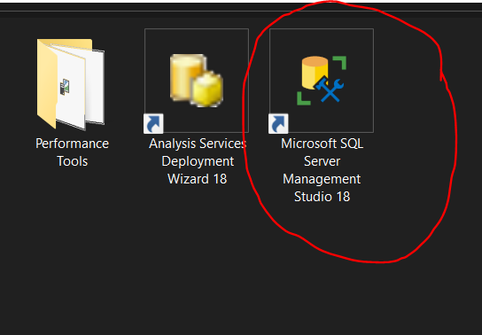

Sau khi tải về File **“Phan mem DDS.rar”**, người dùng trước khi mở file thực hiện các bước sau:

Bước 1: Mở file **“DDS.sql”** và tạo database bằng cách nhấn vào nút **Excute**

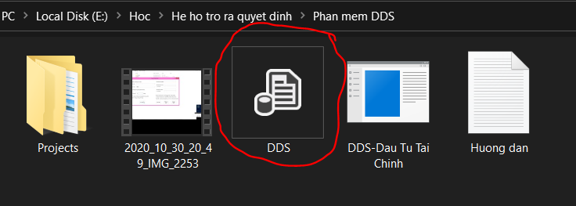

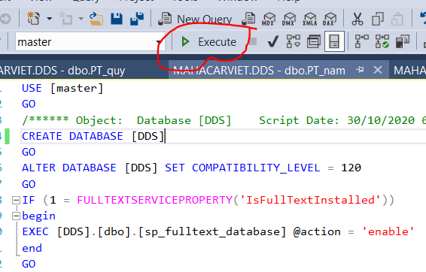

Bước 2: Mở file **“connection**” và nhấn vào dấu mũi tên và chọn tên sever của bạn đang sử dụng

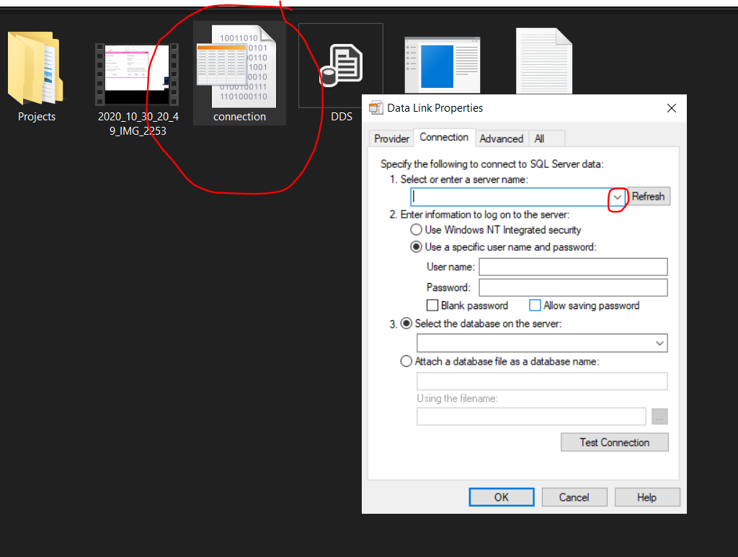

Rồi thực hiện các thao tác như hình vẽ

Chọn database DDS

Lựa chọn **“Test Connection”** rồi nhấn **“OK”** để thoát chương trình

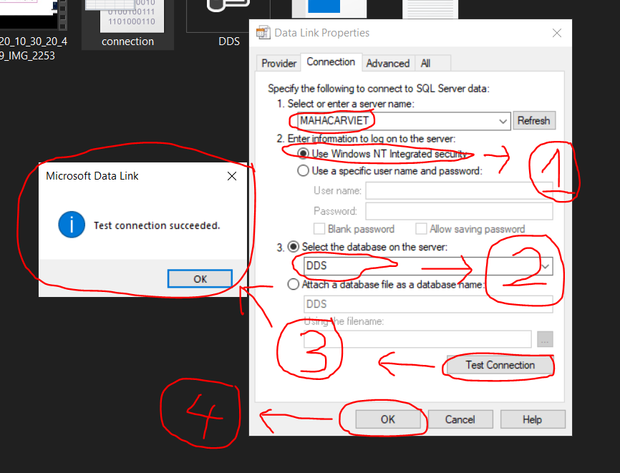

Bước 3: Mở file **“connection”** đã sửa bằng **Notepad**

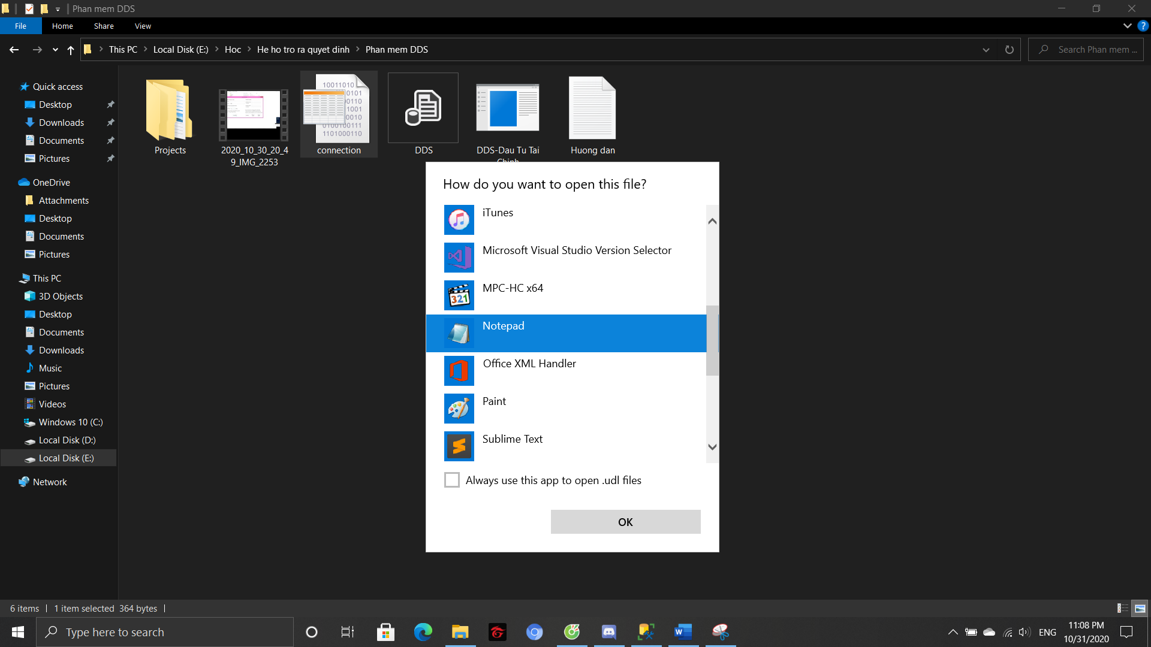

Bước 4: Copy đường dẫn có dạng “Data Source = <tên sever của bạn>”

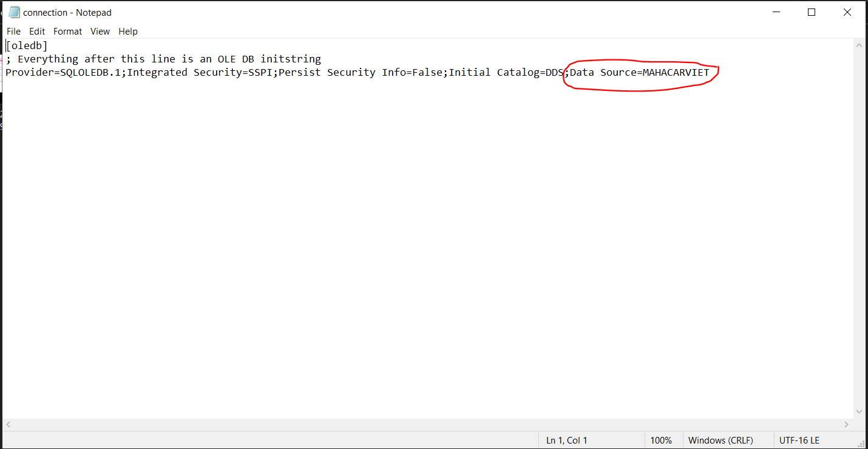

Bước 5: Mở chương trình, paste đường dẫn bạn vừa lưu vào ô **“DataSource”**

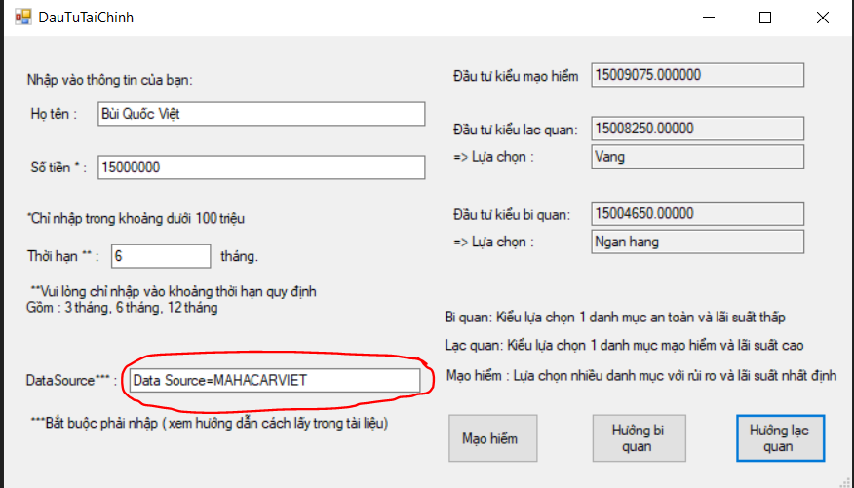

Và bây giờ người dùng có thể sử dụng file “DDS-Dau tu tai chinh.exe” bình thường

**Lời kết**

Qua việc nghiên cứu hỗ trợ ra quyết định đầu tư tài chính cho các nhà đầu tư tài chính, cùng với những số liệu, thống kê về đầu tư, tài chính, ta có thể thấy được lĩnh vực đầu tư tài chính là một lĩnh vực kinh doanh tiềm năng và rất nhiều lợi nhuận. Nhưng đi song song với đó cũng là những rủi ro bất ngờ khó tránh khỏi. Chính vì thế, chúng em thấy rằng một chương trình thông minh hỗ trợ cho các nhà đầu tư ra quyết định đầu tư một cách chính xác, giảm thiểu khả năng thua lỗ, thất bại là một chương trình rất hay và cần thiết. Cần tỉ mỉ nghiên cứu, tìm hiểu số liệu, tìm hiểu phương thức phát triển chương trình để qua đó tạo ra được một chương trình thật sự hữu ích, thật sự mang lại những lời khuyên cần thiết đối với người sủ dụng. Đó là sứ mệnh, trách nhiệm của chúng em khi tạo ra chương trình hỗ trợ ra quyết định này. Chúng em mong rằng chương trình của mình sẽ có những tác dụng tích cực đến đời sống nói chung cũng như trong việc phát triển hơn ngành đầu tư kinh tế, tài chính cho Đất nước nói riêng.

Chúng em cảm ơn thầy đã có những sự giúp đỡ, hướng dẫn để chúng em hoàn thành chương trình một cách tốt nhất và tối ưu nhất. Chúng em xin hết tại đây.

# **TÀI LIỆU THAM KHẢO**

<https://vietnamnet.vn/vn/kinh-doanh/tai-chinh/lai-suat-tiet-kiem-giam-tim-kenh-dau-tu-sinh-loi-cao-675481.html>

<https://cafef.vn/nha-dau-tu-co-the-tang-tich-tru-vang-gap-3-lan-trong-nam-nay-va-gap-4-lan-trong-nam-2021-20201023214838397.chn>

<https://thebank.vn/blog/16880-co-10-trieu-nen-gui-tiet-kiem-hay-mua-vang-se-cho-loi-ich-toi-da.html>

<https://www.mitrade.com/vn/forex/dau-tu-vang>

<https://datnenthuongmai.com/tin-tuc/uu-va-nhuoc-diem-cac-khoan-dau-tu-nen-chon-kenh-dau-tu-nao/>

<https://govalue.vn/dau-tu-tai-chinh/>

<https://admiralmarkets.com/vn/education/articles/trading-instruments/beginner-guide-to-investing>

<https://www.ybox.vn/ky-nang/3-mo-hinh-ra-quyet-dinh-5c8e70b8e6442907e45b91bd>

<https://vietnambiz.vn/he-ho-tro-quyet-dinh-decision-support-system-la-gi-20190810192517123.htm>

<https://voer.edu.vn/m/he-ho-tro-quyet-dinh-gioi-thieu-chung/36baec01>